Evaluacija konferencije
STOP elektroničkom vršnjačkom nasilju
21.04.2026.

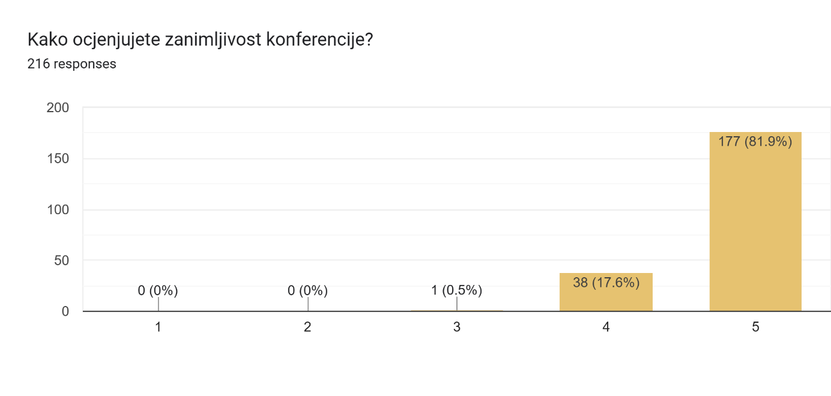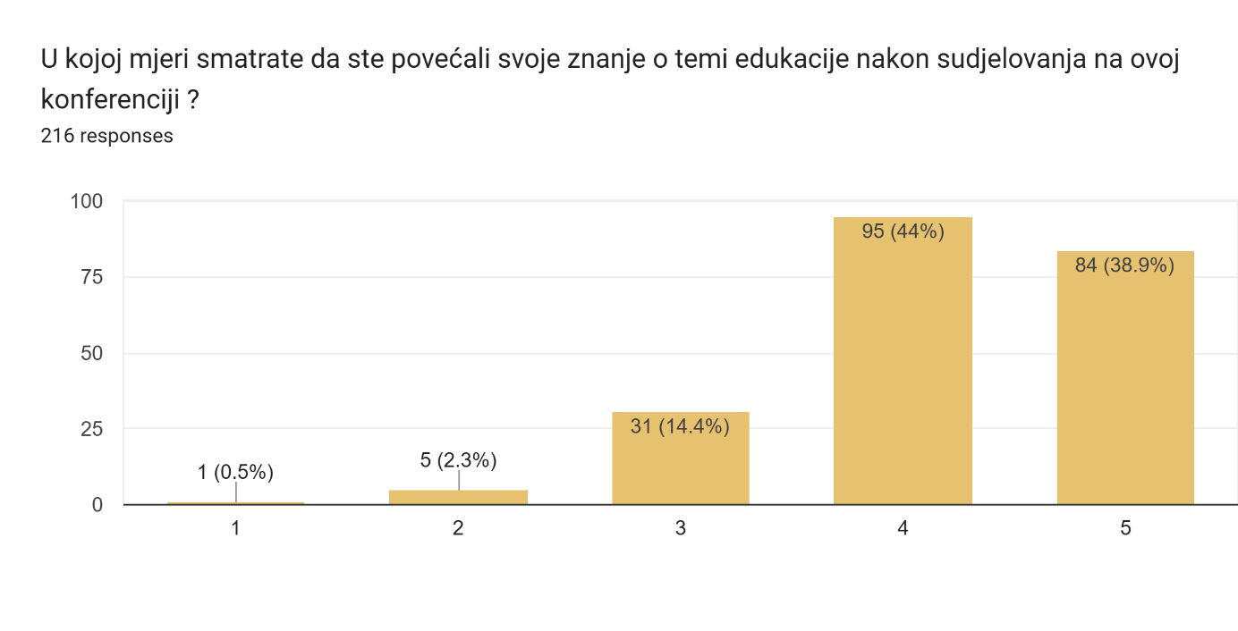

Molimo navedite konkretna znanja ili vještine koje ste usvojili tijekom konferencije.

praktični primjeri
Definiranje elektroničkog vršnjačkom nasilja
upoznata sa istraživanjem Grada Zagreba i akcijskog plana
Mjere i aktivnosti koje mozemo provesti u radu
Prepoznavanje, mreža podrpka ...
Praktični primjeri.
Teorijski koncepti
samo sam osvijestila potrebu povećanja broja radionica na ovu temu
Nova saznanja o ucestalosti cyberbuilinga
Povećanje znanja o elektroničkom nasilju
Savjeti kako reagirati pri susretu s vršnjačkim nasiljem
informacije što Grad Zagreb radi i istraživanje ERFa
Istraživanje provedeno među školama grada Zagreba
pomoć djeci
Razumijevanje što je cyberbullying i kako se razlikuje od nasilja uživo te prepoznavanje znakova online nasilja
Praktični primjeri iz prakse, saznanje o dodatnim materijalima
praktični primjeri
Nova znanja o cyber bullingu.
Zanimljivi su rezultati novijih istraživanja
-
Kako roditelji mogu zastiti svoju djecu
Korisni su primjeri vrsnjackog nasilja, razlike zadirkivanja i vrsnjackog nasilja koje djeca tesko razlikuju
Konkretne upute za postupanje u slučaju nasilja
Znanje o tom gdje još naći dodatne materijale za radionice i rad
Potrebu osvještavanja kod djece i razliku između zadirkivanja i nasilja te učenje o brojnim projektima koji se provode u odgojno-obrazovnim ustanovama.
Nova terminologija
Nisam usvojila nova znanja
zanimalo me o dostupnim programima prevencije za djecu predškolske dobi
Prodižu ila sam znanja o pojedinim stvarima, dobila neke nove ideje
Obzirom da me roditelji druge djece često mole savjete vezane za vršnjačko nasilje, naučila sam gdje ih mogu uputiti da dobiju više korisnih informacija. Inače radim u zatvorskom sustavu pa mi tematika aktualno nije primjenjiva na poslu.
Usvojila sam nova znanja vezana uz Cyberbullying.
,
uvijek se nešto novo sazna
Uvijek je korisno slušati o vršnjačkom nasilju pogotovo elektroničkom koje mi je nepoznato bilo, koje su sve načini.
Najviše onaj dio koliko je teško prepoznati da je dijete žrtva bulinga.
/
Podatke iz istrazivanja
Više informacija o temi
način komunikacije s djetetom, nepravilno korištenje interneta i MOGUĆE OPASNOSTI
Potpunija osvještenost o predstavljenoj temi.
Bolje razumijevanje problematike vršnjačkog nasilja.
Na koji način se postaviti i približiti žrtvi kao i samom počinitelju.
da je važno obratiti pozornost na dijete promatrača, da se djeca o iskustvima na internetu ne povjeravaju roditeljima
znakovi za prepoznavanje cyberbullyinga i oblici zaštite
-
praktični primjenjivi primjeri iz prakse
Osim načina na koji izgleda kvalitetna online konferencija, odlično mi je što predavačice dijele i dokumente koji se mogu dalje koristiti u radu, kome se obratiti u slučaju potrebe, na koji način reagirati
.
/
Usmjerenost na jačanje kapaciteta roditelja, aplikacija Mup-a red button za prijavu potencijalnog nasilja
informacije o najnovijim istraživanjima i rezultatima, preventivne aktivnosti, ideje za mini-edukacije djeci u našoj ustanovi
Većina stvari koje sam čula na konferenciji mi je poznata, kao iz struke tako i privatno, međutim, svaki put se iznova začudim koliko daleko je otišla digitalizacija na štetu djece.
znanje o aktivnostima Grada Zagreba , socijalne vještine
Uvid u ulogu djece promatrača...
Crveni gumb za prijavu nasilja , o društvenim.mrežama itd
uvid u načine virutalnog zlostavljanja
Nova saznanja o načinu komunikacijama djece/mladih
općenito o temi
x
Tamne brojke cb.
informacije o provoditeljima i programima prevencije
Nisam bila upoznata s red button aplikacijom
Nova znanja o temi
Uloga MUP-a slučajevima elektroničkog vršnjačkog nasilja.
Kontakt informacije o prijavi nasilja
Saznala sam dosta toga vezano za policijski pristup u slučajevima elektroničkog vršnjačkog nasilja.
sve
Postupanja policije
Konkretni savjeti za roditelje koji su primjenjivi u praktičnom radu i savjetovanju roditelja
-
unapređenje znanja o elektronskom vršnjačkom nasilju
Puno informacija, smjernica,...
proširivanje znanja novim informacijama
način razgovora s roditeljima o korištenju interneta
kako roditelji mogu zaštiti djecu od cyber bullinga
Savjeti MUP- a kako postupati u slučajevima elektroničkog vršnjačkog nasilja te kao roditelj kako zaštititi svoju djecu.
brza raekcija na prepoztnavanje
o anonimnim opcijama prijavljivanja nasilja, informacije o istrazivanjima vezanim na temu, sto se konkretno radi po pitanju nasilja na internetu i kako nazalost nasi napori nisu dovoljni da se to stavi pod kontrolu jer je obitelj ta iz koje to sve dolazi
Način razgovora sa djetetom za koje se sumnja na zlostavljanje putem interneta
Nove informacije o vršnjačkom nasilju, zanimljivost i aktualnost teme
Detaljnije informacije o postupanju u slučaju elektroničkog nasilja, savjeti itd.
znanja o aplikacijama roditeljska zaštita
prepoznavanje i reagiranje, socijalne i emocionalne vještine
-
Nove informacije i spoznaje o cyberbullyingu. Mreža pružatelja usluga psihosocijalne pomoći. Izuzetno zanimljiva konferencija.
Predavanje predstavnice MUP-a bilo je jako korisno i zanimljivo, predstavljanje pravih slučajeva je uvijek korisno
Osvježila postojeća znanja i dobila nove informacije o temi.
O ustanovama kojima se može obratiti u slučaju ove problematike
U svakoj situaciji treba postupiti smireno, s podrškom žrtvi, potražiti pomoć stručnjaka i ustanova. Pružiti pomoć i roditeljima i adolescentu.
Saznala sam o alatima dostupnim u borbi protiv vrsnjackog nasilja
Znanje i informacije o umjetnoj inteligenciji
/
Sve je bilo korisno.
-
Osvježila sam postojeća znanja o elektroničkom nasilju te usvojila nova znanja vezana uza umjetnu inteligenciju
Saznala sam nove informacije o postupanju Policije kod prijave, nisam znala za suradnju sa Hrabrim telefonom; te o umjetnoj inteligenciji.
Sadržaji na temu umjetne inteligencije
Naučila sam kako se istražuje cyberbullying preko interneta tj. kako se pronalaze žrtve, tihi sudionci, promatrači i ponajviše zlostavljač
posebice nova znanja vezana za umjetnu inteligenciju, pojavnost i učestalost kaznenih djela na štetu djece putem interneta
Korištenje AI alata u praksi
Zanimljiva je bila tema cyberbullinga jer nisam u potpunosti upoznata s navedenim + strategije pomaganja žrtvama, također dio MUP-a
Načini zaštite mlt. i alati stručnih službi
Znanje o tematici i digitanim tehnologijama te vještine preporznavanja i detekcije određenih slučajeva vršnjačkog nasilja.
Nove tehnologije, naročito AI
razvijanje vještina o načinu rada s djecom koja su izložena elektroničkom nasilju
Od posebnog značaja bi izdvojila dio umjetne inteligencije kao dio koji je u korak s razvojm tehnolohije i mogućim posljedicama.
Podsjetnik da je kritičko mišljenje jako bitno.
Korištenje Al-a i na što obratiti pažnju prilikom korištenja.
Posebno mi je interesantan bio dio o umjetnoj inteligenciji kao i koliko je ustvari teže otkriti da je dijete bilo žrtva sajber bulinga.
Odlicno predavanje gospođe iz policije
Izvješće o vršnjačkom nasilju u Gradu zagrebu je bilo vrlo zanimljivo. Neka nova saznanja su zanimljiva i korisna, nove riječi, društvene mreže i sl.
Uloga AI i algoritama u generiranju i produbljivanju elektroničkog nasilja
Primjeri iz prakse
Unaprijedila sam svoja dosadašnja znanja i vještine.
Nove informacije vezano za prijavu, npr red button
MUP aplikacija Red Button za anonimnu prijavu zlostavljanja djeteta te suradnja MUP-a sa Hrabrim telefonom.
-
upoznavanje sa cyberbullyngom
puno novih korisnih informacija
Kako policija postupa u slučaju cyberbullinga i kako kao roditelj zaštitit djecu i educirati ih vezano za AI.
Korisni su primjeri iz prakse.
informacije vezane uz AI
Uvijek je vrijedno poslušati o ovoj temi. Podsjetila sam se dosta stvari, ali i čula nove primjere.
/
Teme vezane uz AI i Chat Gpt
Naucio sam puno vise o cyberbullingu nego sto sam znao, utjecaju na mentalno zdravlja, posljedicama istog…o vrsnjackom nasilju u osnovnim i srednjim skolama, online nasilju. Djeca i AI te prednosti i opasnosti. Vrlo sam zadovoljan edukacijom. Hvala Vam puno.
Informacije od gđe Nikoline Pužar
Online prijava zlostavljanja djeteta - red button. Potrebno je uključiti "promatrače" u edukacije i istraživanja.
Kod uloge roditelja u odgoju djece u primjeni AI - potrebno je odrediti fokus na ljudske vještine koje AI ne može zamijeniti
Poticati dijete da preoblikuje pojam "neuspjeha" kao priliku za učenje.
kako zaštiti djecu u slučaju elektroničkog nasilja
Više znanja o vršnjačkom nasilju
Novi digitalni trendovi
postupanje u slučajevima zaštite djece od online vršnjačkog nasilja
.
Bolje poznavanje pojavnih oblika cyberbullinga, kao i njihove ucestalosti i posljedica
samo proširena već postojeća znanja
Znanje o novim digitalnim izazovima, novim načinima na koji mladi koriste društvene mreže
Teorijska znanja
Nove informacije vezano za AI, nova gledista na odgoj djece.
podaci o statistici MUP-a za 2025
Prijaviti cyberbullying platformi ako smo saznali za vršnjačko nasilje.
Ponavljanje je majka učenja!
Što j to cyberbullying i prijemri istog.
informacije s "terena", iskustva, primjeri
-
informacije o AI, moćan alat koji tek upoznajem
/
metode zaštite djece na internetu, opasnosti koje vrebaju na internetu, postupanje policije po saznanju o prevari na internetu
Znanja o vršnjačkom nasilju
Kako konkretno djelovati (MUP, AI...)
postupanja drugih službi u slučaju prijave nasilja na internetu
Zanimljivo je bilo iskustvo Grada Zagreba, zatim Red button Policijske uprave (nisam znala za njega kao ni za Google family link (hvala Iva)). Zastrašuje pomisao na suicidalnost i što bi se dogodilo ako se ne vrši prevencija i konstantno o tome ne govori.
/
-
Neke nove informacije o nedostacima AI, o postupanju policije, podsjetnik o profesionalnom postupanju i komunikaciji u online sferi.
Važnost "promatrača", opasnosti koje nosi umjetna inteligencija, digitalna pravila
važnost podrške djetetu i roditeljima
/
Važnost nezapostavljanja promatrača nasilja, a ne fokusirati se samo na žrtvu i počinitelja.Da o tome treba razgovarati već u predškolskoj dobi. Saznala sam za neke nove programe koji se provode. Halucinacije AI,
Tijekom edukacije stekao/la sam bolji uvid u oblike elektroničkog nasilja iako smo okruženi silno tehnologijom uvijek se nešto novo čuje i sazna.
o mogućim posljedicama cyberbullyinga te kome se obratiti, primjere posljedica....
Najupečatljivije mi je što sam saznala za Red Button, te predavanje o AI - o AI halucinacijama i filter bubble. Važno mi je što se govorilo o granicama, o prepoznavanju manipulacije, o nužnosti edukacije kako stručnjaka tako i roditelja o cyberbullingu.
Primjeri iz prakse te iskustva drugih stručnjaka, znakovi digitalnog stresa
Kako je bitno odmah prepoznati razliku u prijetnji ,uvredi ,pa čak i šali i kako sve to može utjecati na žrtvu. Od strane roditelja ( prvenstveno ) postaviti digitalnu sigurnost, učiti kako se odgovorno ponašati, te poštivanje drugih i u tom digitalnom - virtualnom svijetu, a tako i u svakodnevnoj situaciji sa svojim okruženjem.
Vrlo bitno kako ne podržavati nasilje dijeljenjem sadržaja ili" lajkanjem", te prijaviti nasilje odgovornima. Češće kroz obrazovni sustav- radionice educirati i osvijesti djecu .
znanja vezana uz postavljanje granica, posebno su bili zanimljivi primjeri iz prakse
prepoznavanje digitalnog stresa, izolacije; načini zaštite od cyber bulinga
Programi grada Zagreba za koje nisam imala saznanja
Cyberbuling - društvene grupe i isključivanje iz istih te “ucjenjivanje” u igricama djeljenjem “nagrada”
Zanimljiva i edukativna konferencija o tome što je elektroničko vršnjačko nasilje, kako ga prepoznati, kako se zaštititi i kome se obratiti za pomoć
Postupanja policije u slučajevima vršnjačkog nasilja, Umjetna inteligencija, savjeti za roditelje u slučaju kad su im djeca žrtve nasilja na društvenim mrežama
Konkretni postupci iz uloge roditelja i učitelja u odnosu na teškoće u kojima se nađu
Policijski pristup i podrška
-- bilo je edukativno , informativno, zanimljivo
-
Znanje o ustanovama i udrugama koje se bave nasiljem, radionicama, programima, korisnim materijalima koje možemo koristiti, statističkim podacima o nasilju...Detaljnije upoznavanje s AI-om.
osviještenost o opasnostima na internetu
Proširenje znanja vezano uz korištenje i primjenu informatičkih tehnologija kao i perspektivu djece i mladih vezano uz načine korištenja istih.
Nova znanja iz moderne tehnologije koja su mi do sada bila nepoznata.
Što je elektroničko nasilje, kako ga prepoznati, kako reagirati i što se može napraviti da bi se doprinijelo zaštiti djece i mladih.
Najviše su me dojmili podaci o količini nasilja jer radim u određenoj okolini gdje je u porastu no teško mi je bilo pojmiti na razini države. Moram primjenitit i da je u Zagrebu najviše mogućnosti za rad s djecom. Saznala sam i gdje se sve može obratiti za pomoć oko novih informacija vezano za aplikacije i slično se djeca služe na internetu. Informacije o AI su također bile zanimljive.
Što je elektroničko vršnjačko nasilje, kako ga prepoznati, kako se od njega zaštititi te kome se obratiti za pomoć u slučaju da su žrtve ili poznaju nekoga tko je bio žrtva istog
Na koji način roditelji mogu zaštititi svoju djecu, na koji način razgovarati sa djejtetom.
Digitalna pravila.
umjetna inteligencija
-
opasnosti cyberbullynga, kako ga prevenirati,
-
na što obratiti pažnju kod djece u vezi korištenja mobitela
Ai
Konkretni postupci i koraci u sprečavanju digitalnog nasilja
Policijski pristup i predavanje o AI
NOVA SAZNANJA O UMJETNOJ INTELIGENCIJI
način na koji je potrebno pristupiti razgovoru s maloljetnikom, osvještavanje o zamkama koje roditelji trebaju izbjegavati u pristupu prema djetetu što se tiče teme o ciberbullyingu
poznavanje posljedica elektroničkog nasilja na mentalno zdravlje
Poznavanje zakonskih okvira i prava žrtava
Prepoznavanje rizičnih ponašanja na internetu i društvenim mrežama
bolje poznavanje utjecaja el.nasilja na mentalno zdravlje mladih
Rezultati istraživanja, nova znanja i informacije različitih predavača (iz perspektive Policije, udruga)
Mnogo korisnih novih informacija o korištenju AI.
sve uglavnom poznato od ranije, no dobro je podsjetiti se
Korištenje umjetne intelingencije
Točni koraci u pojedinim situacijama
Usmjeravanje, obraćanje pažnje na teškoće i korekcija ponašanja djece u virtualnim svijetu
Uvijek je vrijedno ponoviti dosadašnja znanja, zanimljive teme, osobito o umjetnoj inteligenciji
pogledat ću filmiće
Znanja o modernim tehnologijama, te činjenice o cyberbullingu u našem društvu
Uvid u rad policije i AI tehnologiji.
Korisni primjeri aktivnosti za rad s djecom žrtvama i/ili počiniteljima elektroničkog nasilja, osvještavanje korisnosti AI-a.
Učestalost korištenja AI kod djece
Posebno je korisno bilo saznati više o radu Centra za zdravlje mladih te o Hrabrom telefonu koji ima suradnju s MUP-om nakon ispitivanja maloljetnika. Predavači su bili vrlo zanimljivi i tema je aktualna za primjenu u svakodnevnom radu.
načini kako roditelji mogu zaštititi djecu od vršnjačkog elektroničkog nasilja/primjeri kako reagirati u slučaju saznanja za nasilje preko interneta, zaštita osobnih podataka djece, kako djeci objasniti neke pojmove vezane za zloupotrebu alata AI itd
Informacije o red buttonu i platformama preko kojih vršnjaci komuniciraju
Detaljnije sam saznala postupke policije prrilikom prijave ove vrste nasilja
Tijekom konferencije stekla sam konkretna znanja o cyberbullyingu, njegovim rizicima i načinima prevencije, uključujući ulogu institucija, policijski pristup, primjenu digitalnih pravila i umjetne inteligencije, te unaprijedila vještine zaštite djece u profesionalnom radu i roditeljskoj ulozi.
Tijekom konferencije stekla sam znanja o prepoznavanju i prevenciji cyberbullyinga, uključujući njegove oblike, posljedice te institucionalne i roditeljske pristupe zaštiti djece. Također sam unaprijedila razumijevanje uloge umjetne inteligencije i važnosti odgovornog ponašanja u digitalnom okruženju, što mogu primijeniti u praksi kroz prepoznavanje rizika i savjetovanje korisnika.
-
nova saznanja o temi cyberbullinga
Informacije o policijskom pristupu elektroničkom nasilju

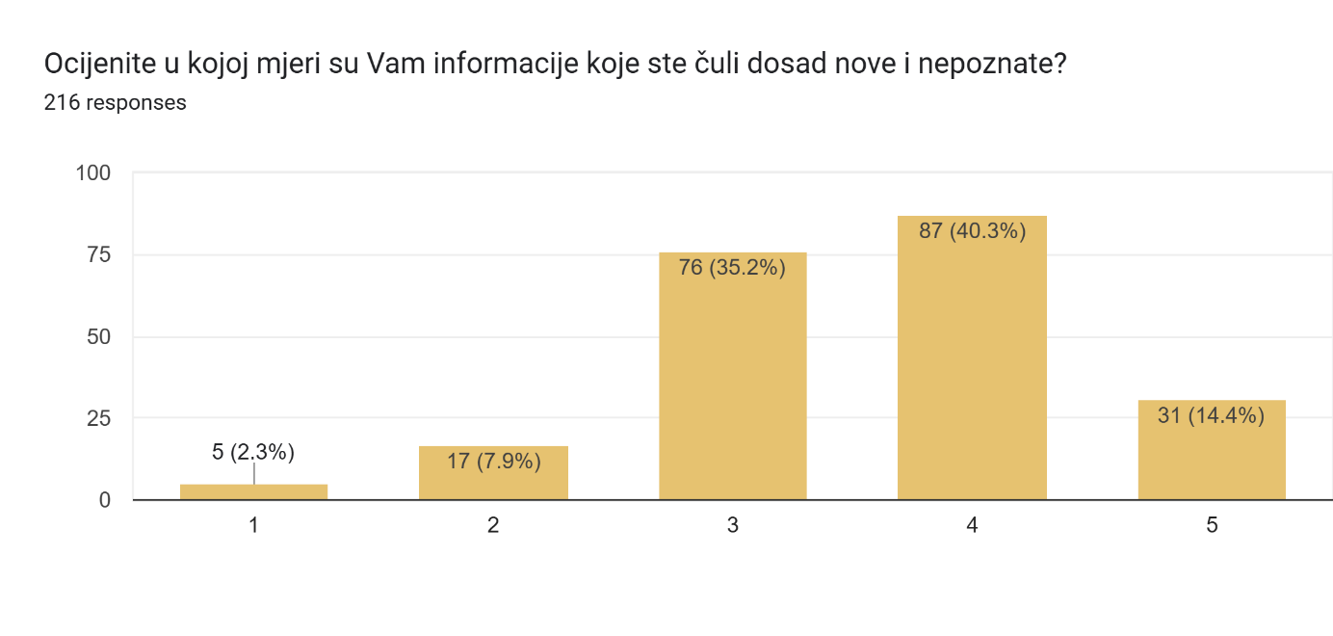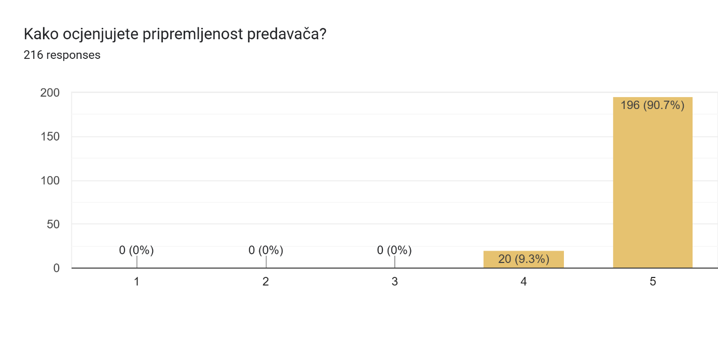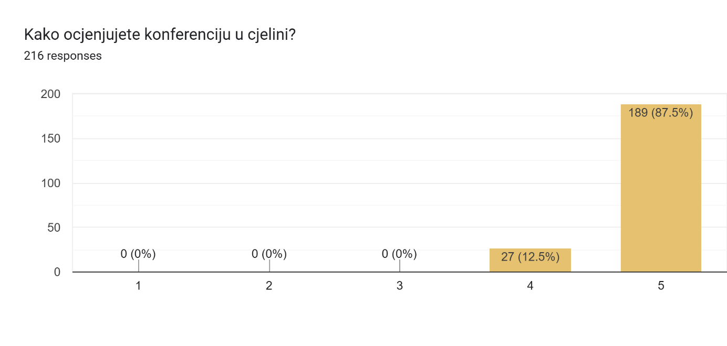

Ukoliko imate dodatne komentare, prijedloge, pitanja, molimo Vas da ih napišete.

-
Zahvala na konferenciji i podrška u daljnjem radu.
Htjela bih skrenuti pozornost na rečeno kolegice Nikoline kako smo kao društvo zakazali te se je u redu promatrati ili činiti zlo drugome i to djeliti; empatija je nešto što se uči a roditelji to zaboravljaju. Ključno je već u nižoj kronološkoj dobi osvještavati dijete da emocije koje izazivaju njemu bol ili nelgodu to čine i drugoj osobi, kao i zašto je to loše. Ključ za smanjenje nasilja je razvijanje empatije a to dolazi nejčešće iz obitelji i rada roditelja s djecom.
odlični ste
Iako je konferencija imala poprilično primjera iz prakse, bitno je razgovarati i navoditi što više stvarnih situacija i aktivnosti koje se susreću i provode u svakodnevnom radu. Hvala na organizaciji konferencije i hvala predavačima.
Vrlo zanimljiva i korisna konferencija. Uz današnje slušanje predavanja dobila sam još veću želju za daljnje proučavanje i rad na ovoj temi s djecom, mladima i odraslima. Sve ovo je naša nova stvarnost!
Bravo za organizatore ...
Ponoviti konferencijus novim te.mama
Svaka pohvala za vaš rad, hvala vam!
Hvala lijepa! Vrlo korisno...
Pohvale organizatorima i svim predavacima.
Zanimljivo, korisno, aktualno. Sjajni predavači"
Zahvaljujem Vam na još jednoj zanimljivoj konferenciji, posebno bih pohvalio izlaganja predavačica Ive Jovović i Nikoline Grubišić Požar!
Pohvala organizatorima i gostima na izlaganju
Obraditi teme posvećene starijim osobama u obitelji, međugeneracijski problemi, promjene obiteljskih zajednica, potrebe za smještajem u domove za starije, stare i nemoćne osobe kao ranjiva skupina društva...
gđa. Nikolina Grubišić Požar - odlične informacije, zanimljiv predavač
Posebne pohvale Ani Pulek i Nikolini Grubišić Požar čija su predavanja bila iznimno zanimljiva i kroisna.
Nemam
--
Treba puno pričati o ovim temama.
Iva je super govornik!
Konferencije su vam odlicne, korisne, online opcija je odlicna jer mozemo sudjelovati i s posla i od kuce i ne moramo putovati a boduje se. Bravo nastavite tako.
Želimo još edukacija :) Hvala
Hvala na konferenciji, i molim Vas da i dalje organizirate ovako zanimljive skupove.
Odlična konferencija, veselimo se budućim
Pohvale zanimljivim predavačima i Udruzi LET na uvijek zanimljivim i korisnim konferencijama. Radujem se sljedećem susretu i novim konferencijama ovog tipa. :)
Konkretni primjeri su za svaku pohvalu,životno,a ne suhoparno.
zahvaljujem na prilici da slušam edukaciju
Čestitke na uspješno organiziranog konferenciji!
HVALA VAM!
Sve pohvale za organizaciju i omogućavanje edukacije putem zooma
zahvaljujem na vrlo interesantoj edukaciji
Vrlo cjelovta predavanja
Nastavite u tom smjeru, jako korisne i aktualne teme
Pohvale za organizaciju i sadržaj konferencije
Sve super.
Nema
Odlična edukacija
Proširiti temu na druge ranjive skupine npr.opasnosti modernih tehnologija ili AI na starije sugrađane ili osobe s invaliditetim
Pohvala predavačima.
Samo pohvale, od teme do predavaca, jako korisno, prakticno i hvalevrijedno!!!
Molim ako nije problem svakako poslati prezentacije.

